学生端操作手册-选课流程
本文档将向您介绍（1）如何登录新教务系统以及（2）在新教务系统上进行选课。为了您工作便利性，我们建议您使用谷歌、Edge、火狐浏览器。

（1）新教务系统登录
- 灵谷寺本部校区登录
  - 打开浏览器输入统一门户地址https://portal.nsi.edu.cn
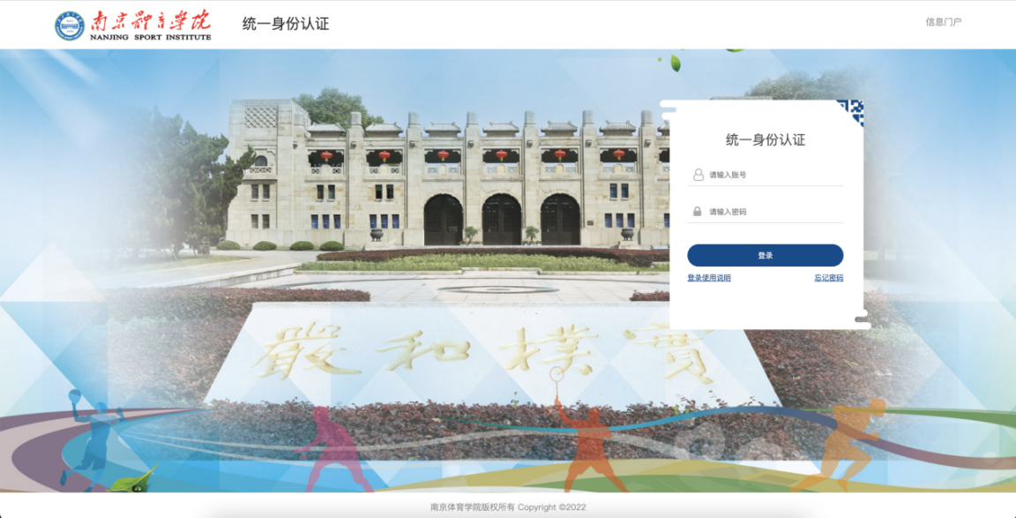
此处用户名密码是统一身份认证的用户名和密码，如果密码忘记，点忘记密码找回即可；
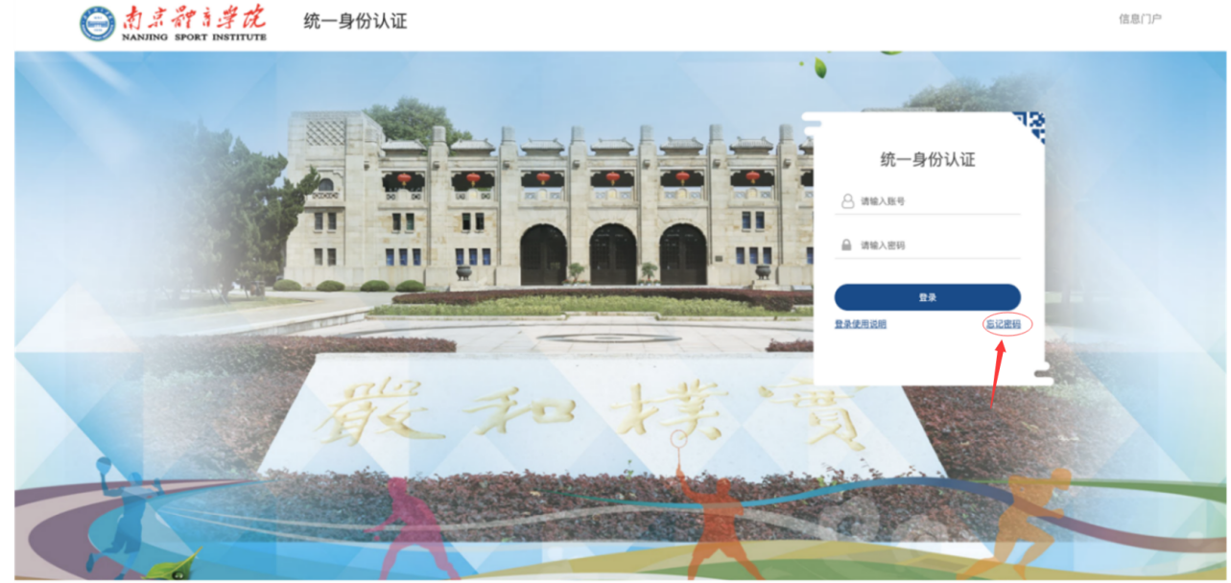

  - 输入门户账号密码，登录门户首页，下拉至门户下方有【应用推荐】标签页
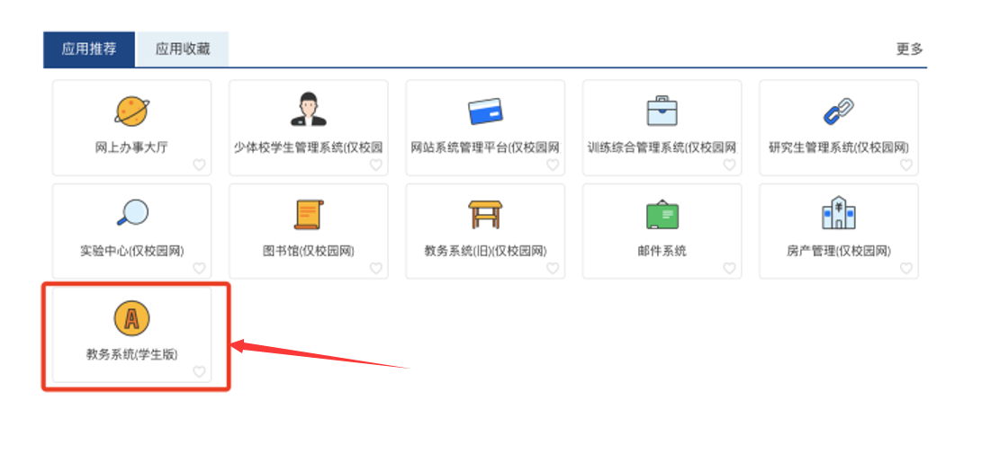
  - 点击【教务系统(学生版)】，即可登录新教务系统。
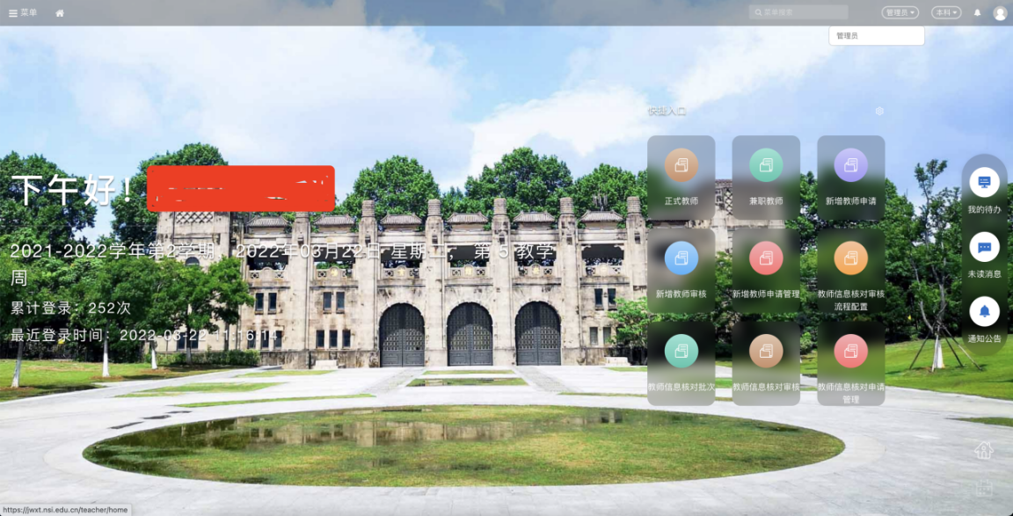
- 非本部校区人员登录
  - 首先登录学校官方WebVPN（https://webvpn.nsi.edu.cn）
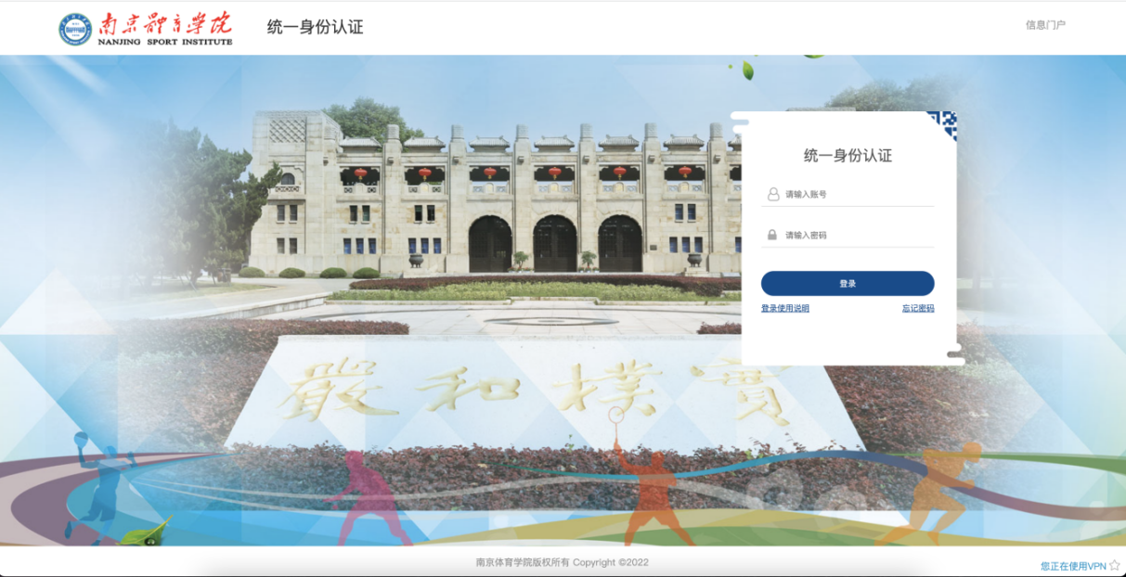
此处用户名密码是统一身份认证的用户名和密码，如果密码忘记，点忘记密码找回即可；
  - 输入门户账号/密码，登录学校VPN，在【校内应用】菜单下即可找到【教务系统(学生版)】
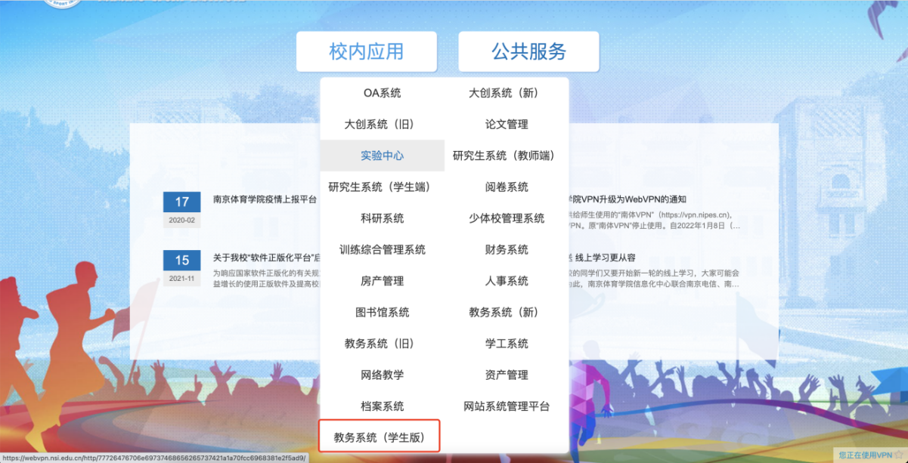

（2）如何在新教务系统上选课

- 进入系统左上角【菜单】选择，【学生全部服务】找到【选课】模块
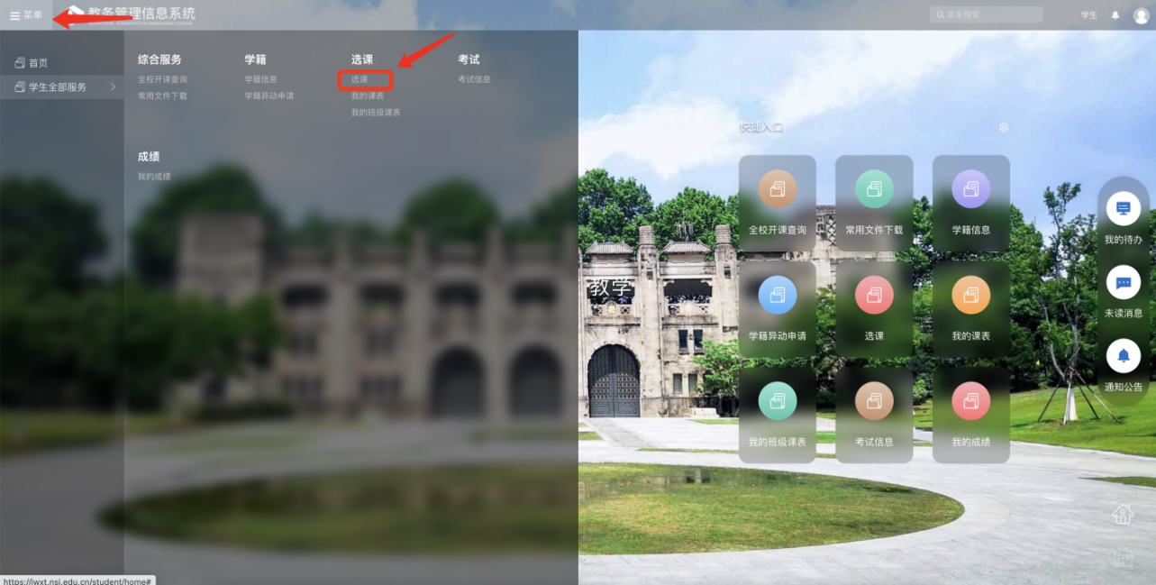
- 点击即进入选课业务界面
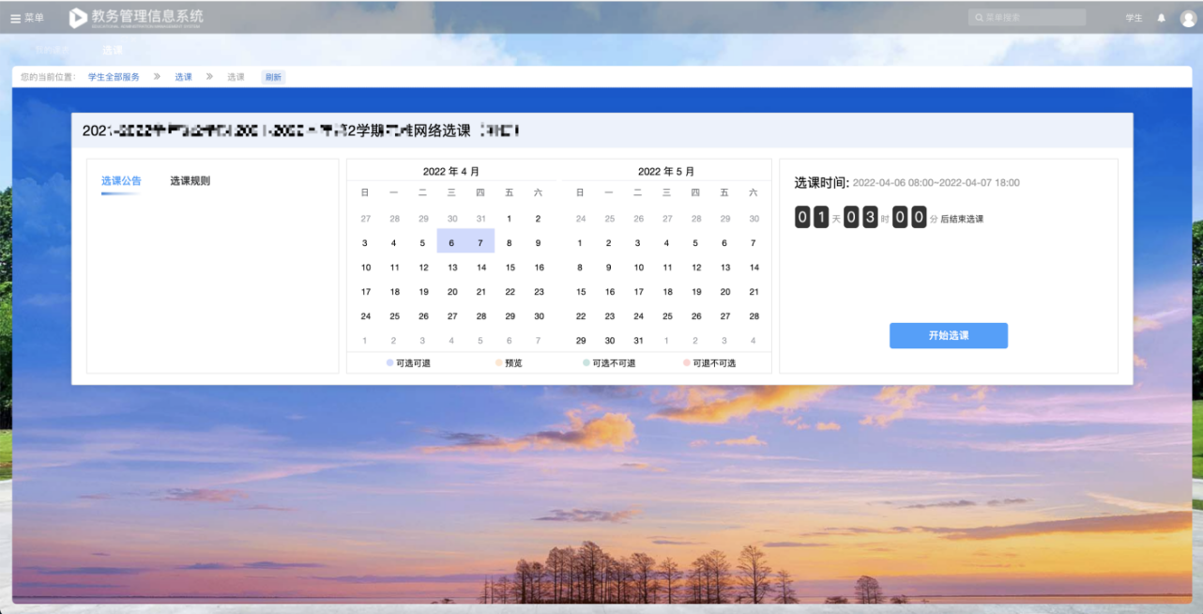
- 选课时间开始之后，点击【开始选课】
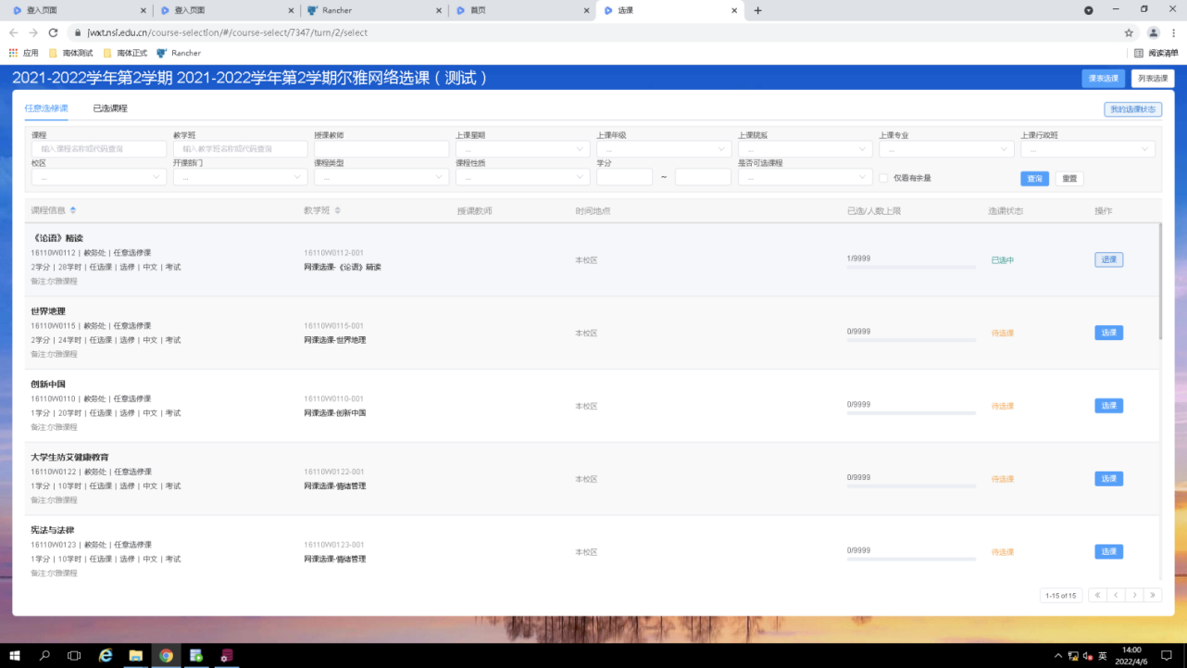
- 在此界面下可浏览筛选选课课程，点击右侧选课。
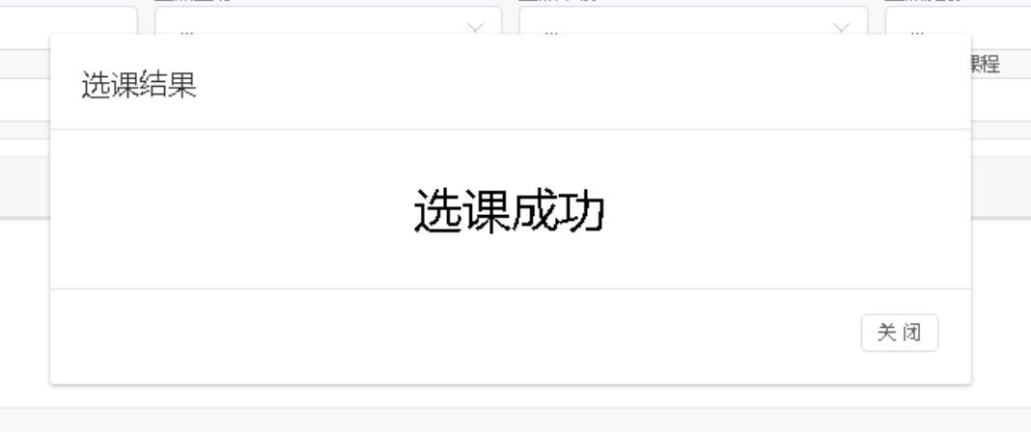
- 出现以上结果，代表选课成功。
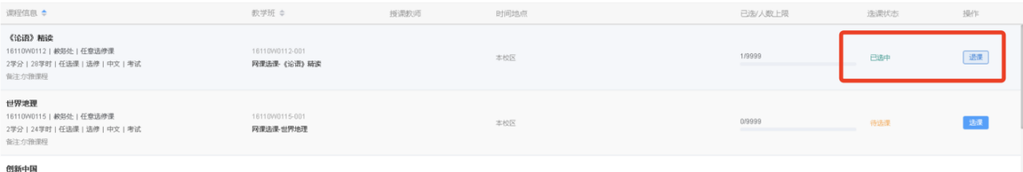
- 也可以针对已选的课程，进行退课。点击退课出现一下界面代表退课成功
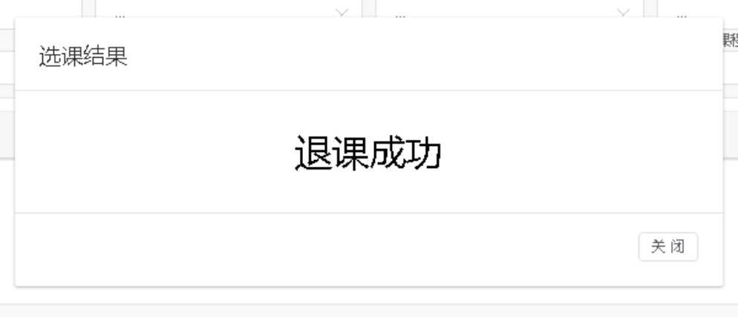
- 点击【选课】如果出现一下对话框，表示已选课程超过规定学分上限，不可再选课。只可以更换已选的课程。学校规定每个学期只能选课4个学分，超过提示无法选课。
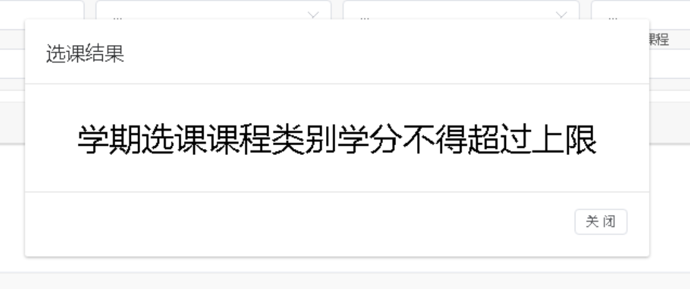
如果有其他系统问题反馈，请加入南体新教务学生班干QQ群（群号：978456089）


